中國文化大學102年度教育部獎勵大學教學卓越計畫
計畫成果紀錄表

計畫類別 | H：提升學生專業實務能力計畫
子計畫名稱 | H9.1：新聞暨傳播學院提升學生專業實務能力計畫－理論與實務取向之課程分流
主題 | 「電腦中介傳播」課程業師授課
內容  （活動內容簡述/執行成效） | 主辦單位：新聞研究所  活動日期：民國102年4月24日（星期三）下午3:10-5:00  活動地點：大成館225多媒體教室  主 講 者：王中茜小姐（前噗浪 (Plurk) 創辦人特助/馬英九總統 FB管理者/國民黨文傳會新媒體部主任）  參與人數：9人（教師2人、學生7人、行政人員0人、校外0人）  內 容：社群網站經營實務  1.網際網路的無限擴展  2.如何達到有效且快速的傳播  3.總統臉書運作方式  4.競選團隊時期的「台灣加油，讚!」的臉書經營模式  5.Q&A  執行成效：針對演講內容，讓同學網路社群經營的部分了解不少，且講者也藉由自身經營不同網路平台的經驗，以不同案例做分享，豐富同學們的視野。
活動照片  (檔案大小以不超過2M為限) | 活動照片 | 活動照片內容說明(每張20字內)
活動照片  (檔案大小以不超過2M為限) | 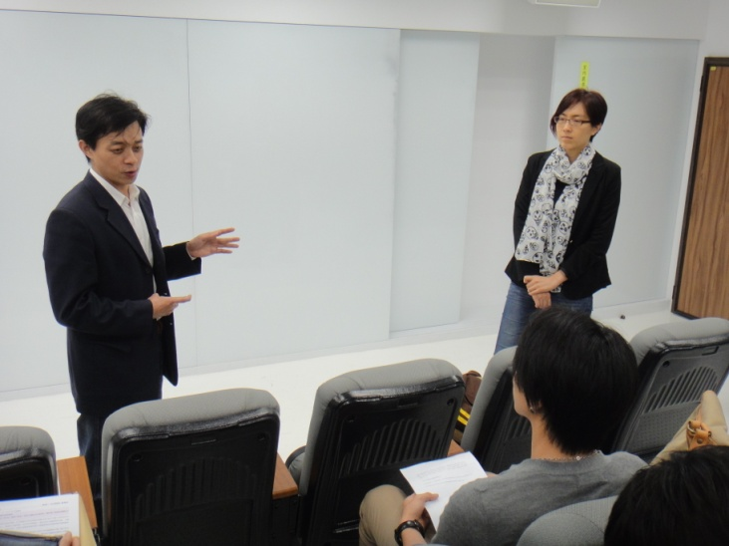 | 莊伯仲老師開場、介紹業師
活動照片  (檔案大小以不超過2M為限) | 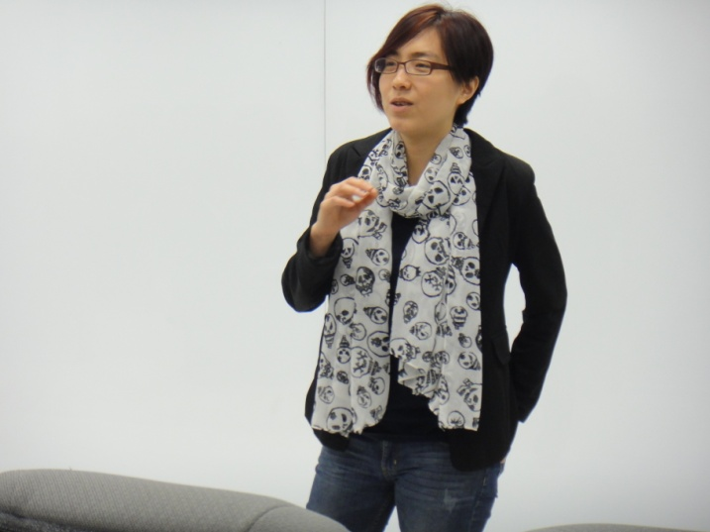 | 業師王中茜小姐主講「社群網站經營實務」
活動照片  (檔案大小以不超過2M為限) | 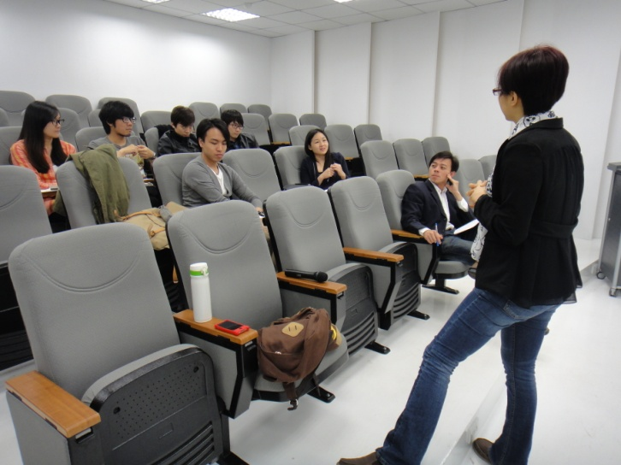 | 業師與同學互動
活動照片  (檔案大小以不超過2M為限) | 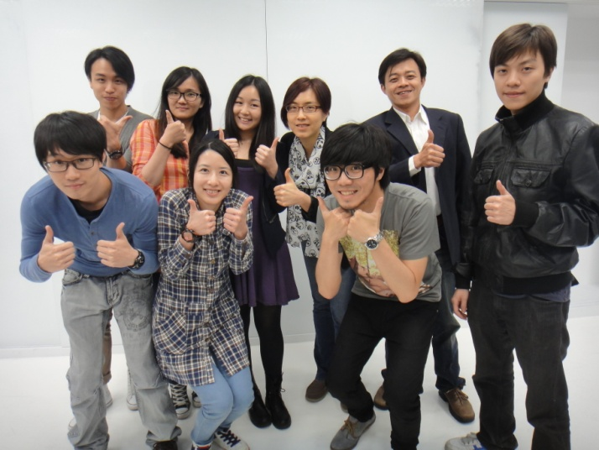 | 課後合影
附註：活動照片請附上原始照片一併回傳
附件檔案 | 附件檔案名稱  （請用英數檔名，如：活動日期八碼-1…） | 附件名稱(內容說明)
附件檔案 | 20130424.doc | 課程紀錄
附件檔案 | 20130424(1).jpg | 演講照片
附件檔案 | 20130424(2) .jpg | 演講照片
附件檔案 | 20130424(3) .jpg | 演講照片
附件檔案 | 20130424(4) .jpg | 演講照片

